《科技咨询师》（职业三级）报名表
单位名称 |  |  |  |  |  |  | 邮箱
姓名 | 性别 | 职务 | 毕业学校 |  | 学历 | 工作年限 | 职业 | 手机 | 身份证号码
培训费 | 万 仟 佰元整
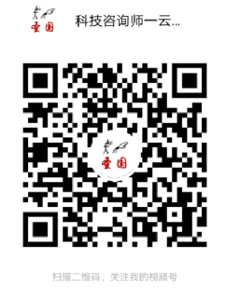  联系人： 圣 国  电 话：13529071778（微信同号）  座 机：0871-63133839  邮 箱：1917051668@qq.com |  |  |  | 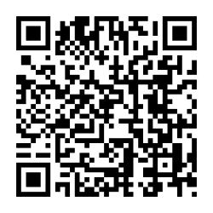  开发票信息（表明待开专票或普票）： 报 名 码  单位：  税号：  联系电话：  地址：
（单位统一报名表）

